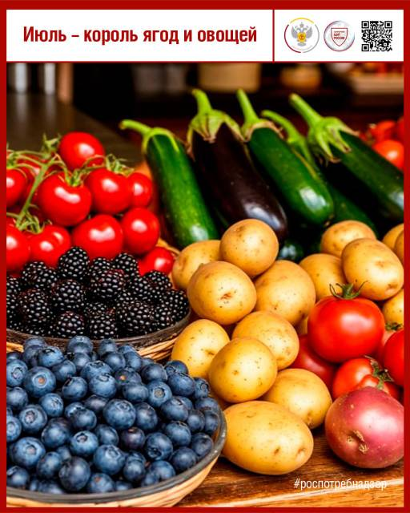
Июль – король ягод и овощей
Настал июль – середина летнего сезона. Самое время насытить свой организм так необходимыми ему нутриентами.
Ягоды июля:
✔️ Клубника все еще актуальна. Она укрепляет иммунитет, нормализует уровень сахара в крови и даже может помочь при бессоннице.
✔️ Также актуальна черешня – она обладает мощным противовоспалительным действием, помогает снижать артериальное давление и защищает от болезней сердца.
✔️ Вишня. Обладает антисептическими и противовоспалительными свойствами, благотворно действует на центральную нервную систему. И, конечно, как все ягоды, богата витаминами.
✔️ Черная и красная смородина – лидеры по содержанию витамина С, незаменимое средство при простудных инфекционных заболеваниях разной природы.
✔️ Крыжовник. Много витамина С, который нормализует гормональный фон, обменные процессы, улучшает кровообращение, укрепляет нервную систему.
✔️ Лесные ягоды (голубика, черника, ежевика) богаты минералами и витаминами.
Овощи июля – это:
— молодой картофель, морковь и капуста;
— зеленый горошек;
— перцы, баклажаны и помидоры.
Они прекрасно укрепляют иммунитет и предотвращают развитие воспалительных процессов.
Зелень июля также разнообразна. Советуем в этот месяц обратить внимание на пряные травы. Они содержат много витаминов и эфирных масел, которые благоприятно скажутся на вашем здоровье.
Питайтесь правильно и будьте здоровы!

